千葉演習林 ボランティア会
Ａｂｉｅｓ 通信 （No.60） 2016. 3. 5

もくじ

1．12月度 Abiesボランティア活動
〈千葉演習林 冬の研修会聴講〉
2．2月度 Abiesボランティア活動
〈森林博物資料館一般公開サポート〉
3．今後のAbiesボランティア活動予定

12月度 Abiesボランティア活動
〈千葉演習林 冬の研修会聴講〉
岩崎 寿一
日 時 2015（平成27）年12月8日（水）9:45～13:50
参加者 ２名（岩崎夫妻）
今年度は特に学外研修（東京大学以外のフィールド）と学内研修（東京大学のフィールド）についての研修報告が盛りだくさんでした。又石橋林長より千葉演習林のこれからの方針についてお話が有り緊張感が有りました。
昼食後山の神にお参りして安全を祈念いたしました。
内容について報告いたします。

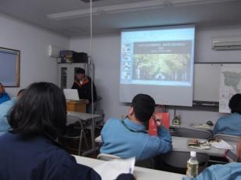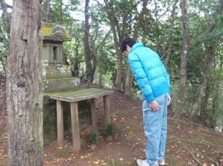
発表風景 山の神に安全祈願

１）報告
「スマホで林相図上に現在地を表示する方法」 廣嶋
林内でスマホを使い、自分がどこにいるか林相図上に表示できるソフトの使い方について説明が有りました。
２）学会報告
「ヒメコマツ挿し木のオーキシン処理」 軽込
ヒメコマツは約１万年前の残存種、極めて貴重な植物である。房総半島のヒメコマツは絶滅の危機に瀕している。2003年から接ぎ木によって遺伝資源の確保を行っているが、クロマツに接ぎ木することには不親和が見られる。挿し木でも発根の条件が難しい。
2014年からオーキシン処理を試している。良い結果が出ているが根茎の発達を向上させる方法を検討すればよりよくなりそう。
３）技術職員等試験研究・研修会議
「千葉演習林一般公開の変遷と課題」 梁瀬
猪ノ川林道を一般公開するにあたっての動機と目的、開放区間の変遷、入林者数の変遷、発生したトラブルについて、などの説明が有りました。
2006年には１万人の入林者が有り、地域への貢献は大であったと結ばれました。
現状では林道の崖崩れ等で一般公開が中止になっていることは残念です。
４）平成27年度学外研修
①「東海地区技術職員研修報告」 大石
研修生は５名（京大３、三重大１、東大１）。大台ヶ原の崩壊地から入り、三重大学大台ヶ原演習林から伊勢神宮外宮迄歩いた。大変きつい行程でした。
②「北海道大学北方生物圏フィールド科学センター森林圏」 阿達
北海道北方の河川において電気ショッカーを使用して水中生物の捕獲を行った。
水中での電気ショッカーの取り扱いには苦労した。
③「関東甲信越地区演習林技術職員研修報告」 塚越
宇都宮大学のSGEC認証（森林認証制度）を受けた演習林において森林施業実習を行った。
この森林はPEFC認証（国際的に共通する森林認証制度）に昇格すると云っていた。
５）平成27年度学内研修
①「機械グループ機械点検研修報告」 鶴見
富士癒しの森研究所において小規模機械の総点検と整備を実習した。
②「森林野生動物調査法」 藤平
秩父演習林において小型哺乳類特にコウモリ類について調査を行った。
個体を捕獲し測定、痕跡調査、生息調査、車を使い強力ライトによる調査等。
③「60年生針葉樹造林地間伐作業」 梁瀬
富士癒しの森研究所においてヨーロッパトウヒの伐倒実習を行った。

６）その他
「オーストリア林業機械展ほか見学」 當山
日本では最近オーストリアに学ぶという傾向が有るように思うとのお話でした。結構傾斜のある山林に機械を導入して林業作業をしている様子を写真で見せてくれました。
７）「演習林外部評価結果を受けて」 石橋林長
千葉演習林の教育研究計画（10年計画）の後半への取り組みについて林長のお考えの説明が有りました。特に印象に残ったお話は、世界レベルの大学として、教育と研究活動をより強化する為、施設、人員、予算を要求していく。５年後に備えるためには「山型業務体系」ではなく、絞り込んだ重点分野を特出させる「森型業務体系」を考えることだ、とのお話でした。

2月度 Abiesボランティア活動
〈森林博物資料館一般公開サポート〉
岩崎 寿一
日 時：2016（平成28）年2月3日（水） 10:00～15:30
見学者：19名
参加者：演習林・・・藤平、大石、梁瀬
Abies ・・・３名（石川、岩崎夫妻）（敬称略）

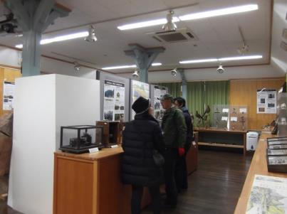
２月３日は恒例の清澄寺の節分会です。例年演習林からは林長が壇上に上がり豆まきに参加されます（今年は技術主任の鈴木さんが代役を務めました）。たくさんのお客さんが参拝に来られますので、年１回この日だけ演習林の森林博物資料館を一般公開しています。清澄は朝から小雪がちらつく寒い日になったせいか、参拝客は例年よりだいぶ少なかったようでした。
森林博物資料館の見学者の中に、２時間以上熱心に質問され説明を聞かれた方が居られました。船橋からわざわざ見学に来たとの事、我々も嬉しかったです。対応した石川さんご苦労様でした。地元のお年寄りが来られました。若いころ野獣園を見学したことが有るとの事で、写真をご覧になって懐かしんでおられました。説明された大石さんと記念写真を撮りました。私もゆっくりと見学することが出来、新しい発見が沢山ありました。４時近くまでかかりましたが、楽しい時間でした。
資料館内での説明
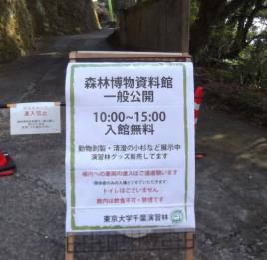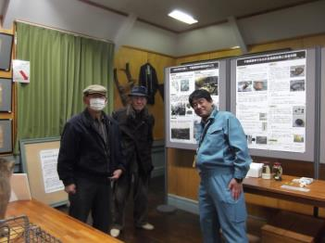
森林博物資料館一般公開の看板 野獣園のパネルの前で記念写真

今後のAbiesボランティア活動予定
＜総会・演習林を歩こう＞
平成28（2016）年3月12日（土）～13日（日）
＜野鳥の巣箱をかけようサポート＞
平成28（2016）年4月9日（土）（予備日10日（日））
＜千葉県森林インストラクター会（FIC）との交流研修会＞
平成28（2016）年4月9日（土）～10日（日）

詳しくは別途お知らせしたとおりです。

=========================================================================================
千葉演習林ボランティア会 Abies 通信 No.60
〒299-5503 千葉県鴨川市天津770 東京大学千葉演習林
TEL:04-7094-0621 FAX:04-7094-2321

